Раздел 3. АНАЛИЗ РЕЗУЛЬТАТОВ ВЫПОЛНЕНИЯ ЗАДАНИЙ КИМ

3.1. Краткая характеристика КИМ по учебному предмету

Каждый вариант экзаменационной работы включает в себя 27 заданий, различающихся уровнем сложности и необходимым для их выполнения программным обеспечением. В работу входят 10 заданий, для выполнения которых, помимо тестирующей системы, необходимо специализированное программное обеспечение (ПО), а именно редакторы электронных таблиц и текстов, среды программирования. Ответы на все задания представляют собой одно или несколько чисел, или последовательности символов (букв или цифр).
В кодификаторе отдельные элементы содержания, усвоение которых проверяется на экзамене, объединены в следующие тематические линии и разделы:
1. «Математические основы информатики»:
− Информация и ее кодирование (4, 7, 8, 11);
− Системы счисления (14);
− Моделирование и компьютерный эксперимент (1, 13);
− Основы логики (2, 15, 19, 20, 21).
2. «Информационно-коммуникационные технологии»:
− Технология поиска и хранения информации (3, 10);
− Обработка числовой информации (9, 18).
3. «Основы теории алгоритмов и программирование»:
− Элементы теории алгоритмов (5, 12, 16, 22, 23, 24, 25, 26);
− Программирование (6, 17, 27).
Распределение заданий экзаменационной работы по способу выполнения (с использованием специализированного ПО / без использования) представлено в таблице
Распределение заданий по использованию специализированного ПО
Таблица
 | Количество  заданий | Максимальный  первичный  балл | Процент максимального  первичного балла за выполнение  заданий данной части от максимального первичного балла за всю работу, равного 29
Используется  специализированное  ПО | 11 | 13 | 45
Не используется  специализированное  ПО | 16 | 16 | 55
Итого | 27 | 29 | 100

В КИМ заданиями базового и повышенного уровней сложности проверяется достижение следующих предметных результатов освоения основной образовательной программы на базовом уровне:
- владение умением понимать программы, написанные на выбранном для изучения универсальном алгоритмическом языке высокого уровня; умением анализировать алгоритмы с использованием таблиц; знание основных конструкций программирования;
- владение стандартными приёмами написания на алгоритмическом языке программы для решения стандартной задачи с использованием основных конструкций программирования и отладки таких программ; использование готовых прикладных компьютерных программ по выбранной специализации;
- владение компьютерными средствами представления и анализа данных.
В КИМ заданиями повышенного и высокого уровней сложности проверяется достижение следующих предметных результатов освоения основной образовательной программы на профильном уровне:
- владение понятием сложности алгоритма, знание основных алгоритмов обработки числовой и текстовой информации, алгоритмов поиска и сортировки;
- владение универсальным языком программирования высокого уровня (одним из нижеследующих: Школьный алгоритмический язык, С#, C++, Pascal, Java, Python), представлениями о базовых типах данных и структурах данных; умение использовать основные управляющие конструкции;
- владение навыками и опытом разработки программ в среде программирования, включая тестирование и отладку программ; владение элементарными навыками формализации прикладной задачи и документирования программ;
- сформированность представлений о важнейших видах дискретных объектов и об их простейших свойствах, алгоритмах анализа этих объектов, о кодировании и декодировании данных и причинах искажения данных при передаче;
- умение строить математические объекты информатики, в том числе логические формулы;
- владение основными сведениями о базах данных, их структуре, средствах создания и работы с ними;
- владение опытом построения и использования компьютерноматематических моделей, проведения экспериментов и статистической обработки данных с помощью компьютера, интерпретации результатов, получаемых в ходе моделирования реальных процессов; умение оценивать числовые параметры моделируемых объектов и процессов. Нижеперечисленные предметные результаты освоения основной образовательной программы вследствие специфики формата государственного экзамена проверяются косвенно через понимание используемой терминологии, взаимосвязей основных понятий, размерностей единиц и т.д. при выполнении экзаменуемыми практических заданий по различным темам предмета. Таким образом, в КИМ по информатике проверяется достижение следующих предметных результатов базового и профильного уровней освоения основной образовательной программы:
- сформированность представлений о роли информации и связанных с ней процессов в окружающем мире;
- владение системой базовых знаний, отражающих вклад информатики в формирование современной научной картины мира;
- владение навыками алгоритмического мышления и понимание необходимости формального описания алгоритмов; • сформированность представлений о компьютерно-математических моделях и необходимости анализа соответствия модели и моделируемого объекта (процесса); о способах хранения и простейшей обработке данных; понятия о базах данных и средствах доступа к ним, умения работать с ними;
- сформированность базовых навыков и умений по соблюдению требований техники безопасности, гигиены и ресурсосбережения при работе со средствами информатизации; понимания основ правовых аспектов использования компьютерных программ и работы в Интернете;
- сформированность представлений о компьютерных сетях и их роли в современном мире; знаний базовых принципов организации и функционирования компьютерных сетей, норм информационной этики и права, принципов обеспечения информационной безопасности, способов и средств обеспечения надёжного функционирования средств ИКТ;
- сформированность представлений об устройстве современных компьютеров, о тенденциях развития компьютерных технологий; о понятии «операционная система» и основных функциях операционных систем; об общих принципах разработки и функционирования интернетприложений;
- сформированность систематизации знаний, относящихся к математическим объектам информатики.
В КИМ проверяются следующие метапредметные результаты освоения основной образовательной программы:
- умение самостоятельно определять цели деятельности и составлять планы деятельности; самостоятельно осуществлять, контролировать и корректировать деятельность; использовать все возможные ресурсы для достижения поставленных целей и реализации планов деятельности; выбирать успешные стратегии в различных ситуациях;
- владение навыками познавательной, учебно-исследовательской и проектной деятельности, навыками разрешения проблем; способность и готовность к самостоятельному поиску методов решения практических задач, применению различных методов познания;
- готовность и способность к самостоятельной информационнопознавательной деятельности, включая умение ориентироваться в различных источниках информации, критически оценивать и интерпретировать информацию, получаемую из различных источников. В КИМ ЕГЭ по информатике не включены задания, требующие простого воспроизведения терминов, понятий, величин, правил (такие задания слишком просты для выполнения). При выполнении любого из заданий КИМ от экзаменуемого требуется решить тематическую задачу: либо прямо использовать известное правило, алгоритм, умение, либо выбрать из общего количества изученных понятий и алгоритмов наиболее подходящее и применить его в известной или новой ситуации.
КИМ содержат 11 заданий базового уровня сложности, 11 заданий повышенного уровня и 5 заданий высокого уровня сложности. Предполагаемый процент выполнения заданий базового уровня – 60–90. Предполагаемый процент выполнения заданий повышенного уровня – 40–60. Предполагаемый процент выполнения заданий высокого уровня – менее 40.
Ответы на все задания КИМ оцениваются автоматизировано. Правильное выполнение каждого из заданий 1–25 оценивается 1 баллом. Задание считается выполненным верно, если ответ записан в той форме, которая указана в инструкции по выполнению задания, и полностью совпадает с эталоном ответа. За верный ответ на каждое из заданий 26 и 27 выставляется 2 балла. Задание считается выполненным верно, если ответ записан в той форме, которая указана в инструкции по выполнению задания, и полностью совпадает с эталоном ответа. Если числа в ячейках таблицы перепутаны местами или в ячейках таблицы присутствует только одно верное число (второе неверно или отсутствует), ставится 1 балл. В остальных случаях – 0 баллов. Максимальное количество первичных баллов, которое можно получить за выполнение заданий – 29. На основе результатов выполнения всех заданий работы определяются первичные баллы, которые затем переводятся в тестовые по 100-балльной шкале.
Изменения в КИМ ЕГЭ в 2023 году по сравнению с 2022 годом
1. Задание 6 в 2023 г. будет посвящено анализу алгоритма для конкретного исполнителя, определению возможных результатов работы простейших алгоритмов управления исполнителями и вычислительных алгоритмов.
2. Задание 22 призвано привлечь внимание к параллельному программированию, технологиям организации многопроцессорных/ многопоточных вычислений. Это задание будет выполняться с использованием файла, содержащего информацию, необходимую для решения задачи.
Указанные задания полностью соответствовали требованиям, предъявляемыми спецификацией и кодификатором. Краткая характеристика заданий представлена в таблице 1. Примерные формулировки соответствуют заданиям варианта № 325, разрешенного к использованию при составлении данной статьи.

Содержание заданий КИМ ЕГЭ по информатике и ИКТ

Таблица №1
№ | Проверяемые элементы содержания | Коды проверяемых  элементов  содержания (по кодификатору) | Коды проверяемых требований  к уровню подготовки (по кодификатору) | Уровень сложности задания | Содержание задания
1 | Умение представлять и считывать данные в разных типах информационных моделей (схемы, карты, таблицы, графики и формулы) | 1.3.1 | 1.2.2 | Б | 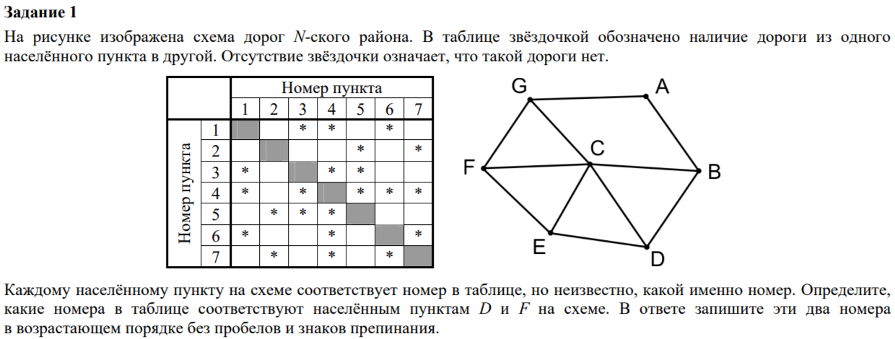
2 | Умение строить таблицы истинности и логические схемы | 1.5.1 | 1.1.6 | Б | 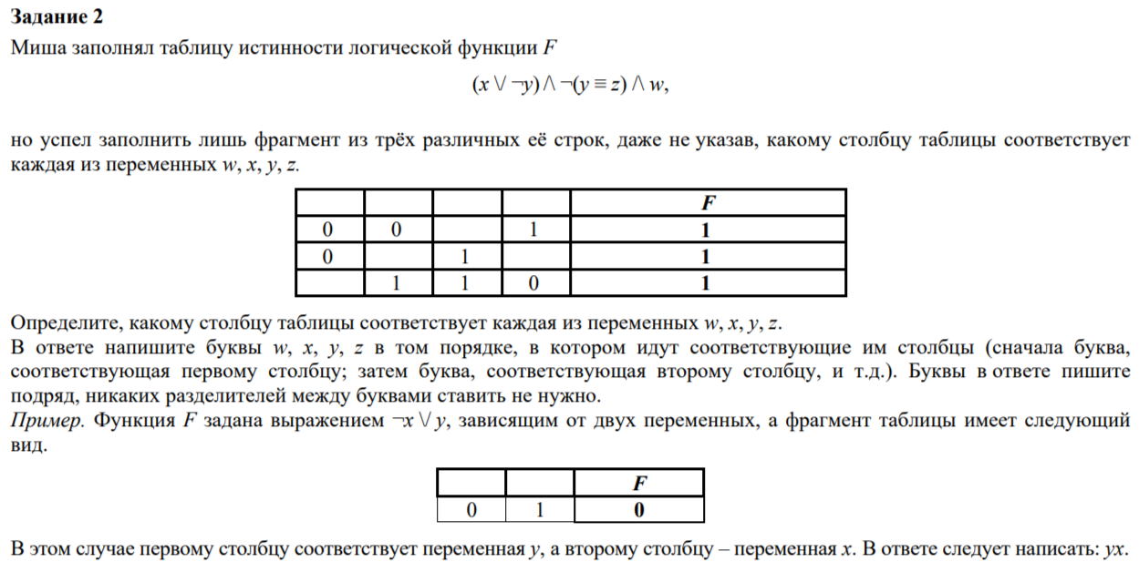
3 | Умение поиска информации в реляционных базах данных | 3.5.1. | 2.2 | Б | 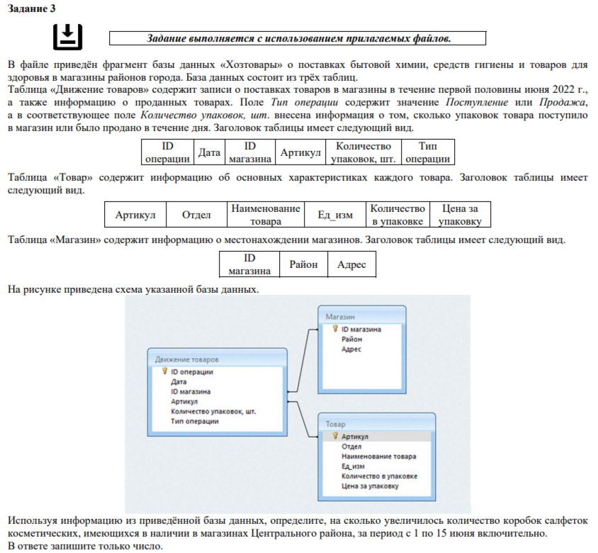
4 | Умение кодировать и декодировать информацию | 1.1.2 | 1.2.2 | Б | 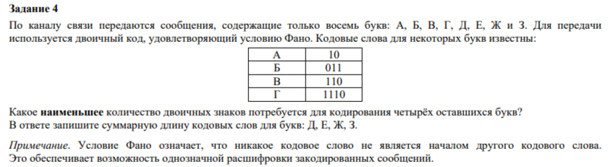
5 | Формальное исполнение простого алгоритма, записанного на естественном языке, или умение создавать линейный алгоритм для формального исполнителя с ограниченным набором команд, или умение восстанавливать исходные данные линейного алгоритма по результатам его работы | 1.6.3 | 1.1.3 | Б | 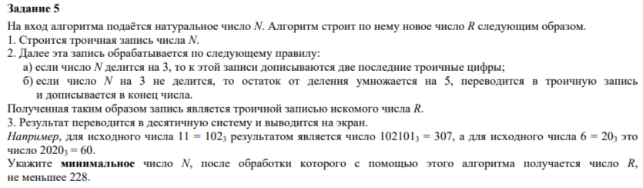
6 | Определение возможных результатов работы простейших алгоритмов управления исполнителями и вычислительных  алгоритмов | 1.7.2 | 1.1.4 | Б | 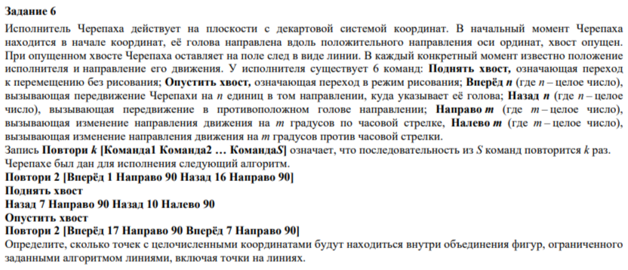
7 | Умение определять объём памяти, необходимый для хранения графической и звуковой информации | 3.3.1 | 1.3.2 | Б | 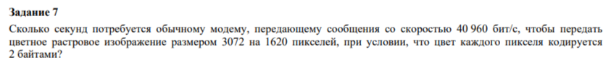
8 | Знание основных понятий и методов, используемых при измерении количества информации | 1.1.3 | 1.3.1 | Б | 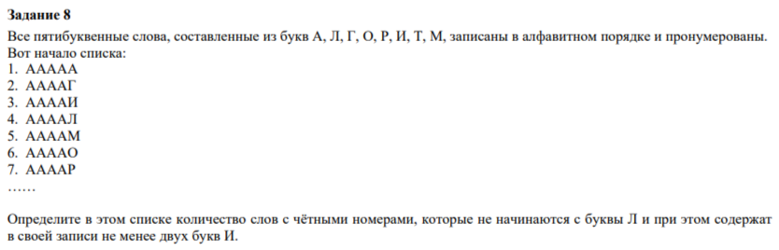
9 | Умение обрабатывать числовую информацию в электронных  таблицах | 3.4.1 | 1.1.1 | Б | 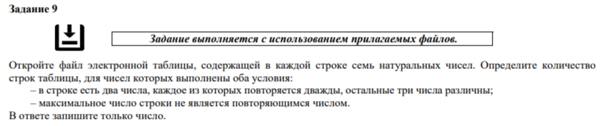
10 | Информационный поиск средствами операционной системы или текстового процессора | 3.5.2 | 2.1 | Б | 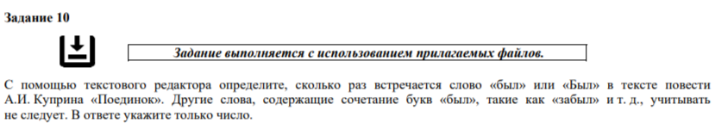
11 | Умение подсчитывать информационный объём сообщения | 1.1.3 | 1.3.1 | П | 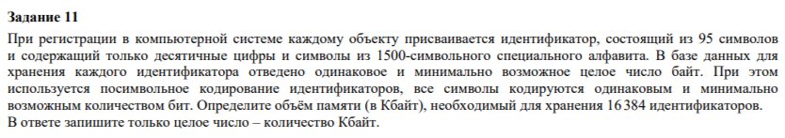
12 | Умение исполнить алгоритм для конкретного исполнителя с фиксированным набором команд | 1.6.2 | 1.2.2 | П | 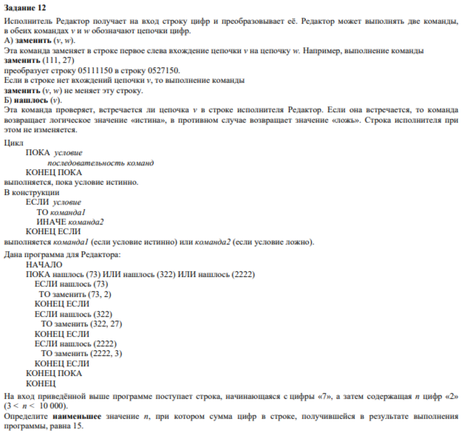
13 | Умение представлять и считывать данные в разных типах информационных моделей (схемы, карты, таблицы, графики и формулы) | 1.3.1 | 1.2.1 | П | 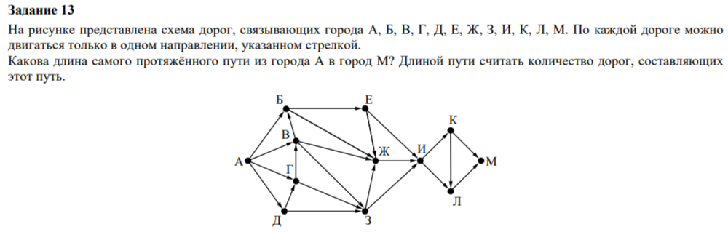
14 | Знание позиционных систем счисления | 1.4.1 | 1.1.3 | П | 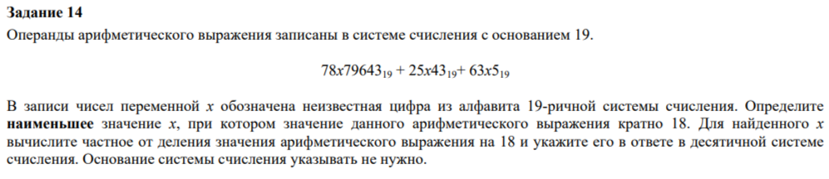
15 | Знание основных понятий и законов математической логики | 1.5.1 | 1.1.7 | П | 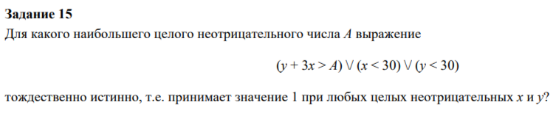
16 | Вычисление рекуррентных выражений | 1.5.3 | 1.1.3 | П | 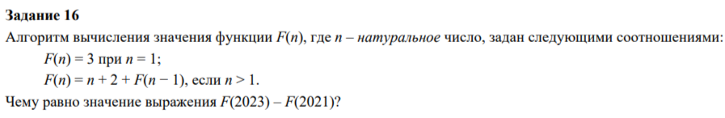
17 | Умение составить алгоритм обработки числовой последовательности и записать его в виде простой программы (10–15 строк) на языке программирования | 1.7.2 | 1.1.5 | П | 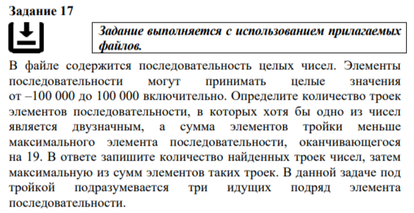
18 | Умение использовать электронные таблицы для обработки целочисленных данных | 3.4.3 | 1.1.1 | П | 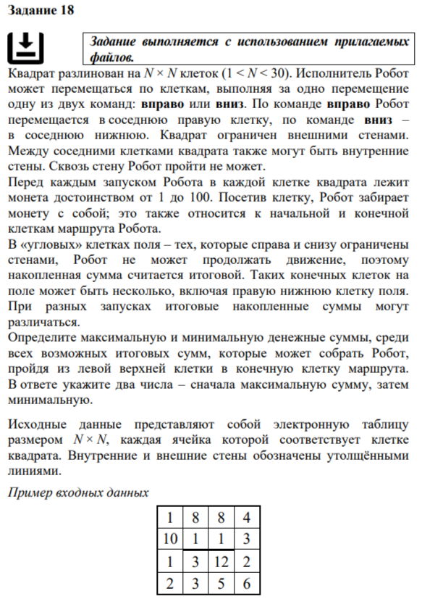
19 | Умение анализировать алгоритм логической игры | 1.5.2 | 1.1.3 | Б | 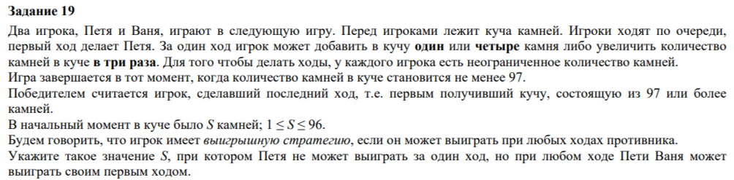
20 | Умение найти выигрышную стратегию игры | 1.5.2 | 1.1.3 | П | 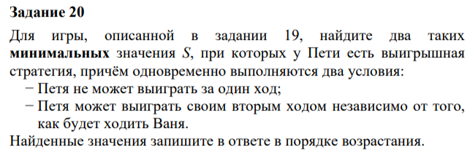
21 | Умение построить дерево игры по заданному алгоритму и найти выигрышную стратегию | 1.5.2 | 1.1.3 | В | 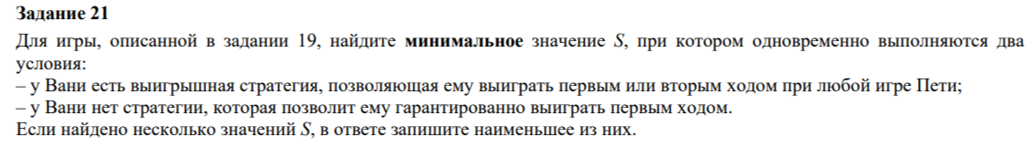
22 | Построение математических моделей для решения практических задач. Архитектура современных компьютеров. Многопроцессорные системы | 3.1.1 | 1.3.2 | П | 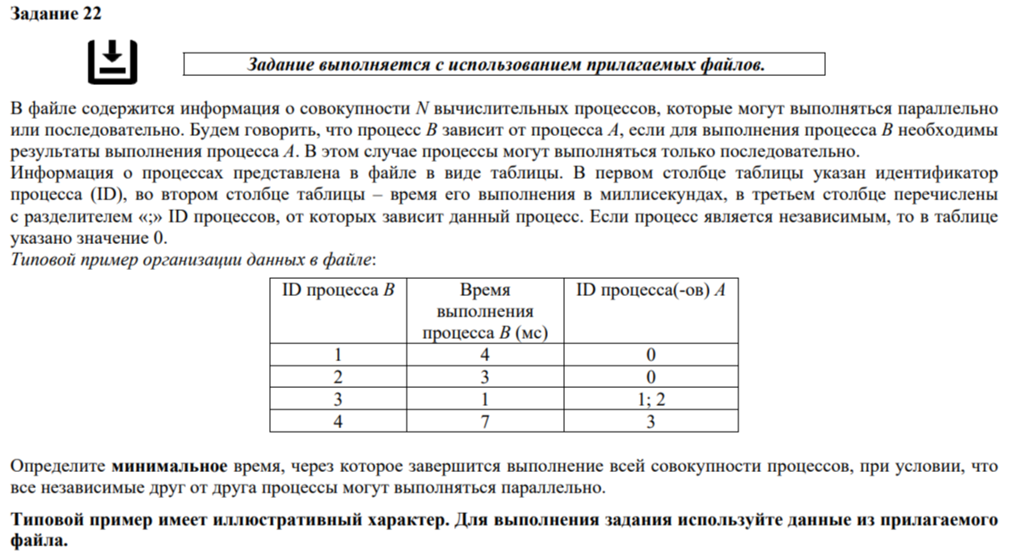
23 | Умение анализировать результат исполнения алгоритма, содержащего ветвление и цикл | 1.6.2 | 1.1.3 | П | 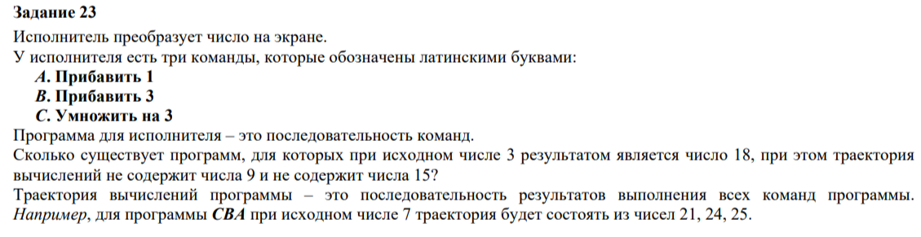
24 | Умение создавать собственные программы (10–20 строк) для обработки символьной информации | 1.5.2 | 1.1.3 | В | 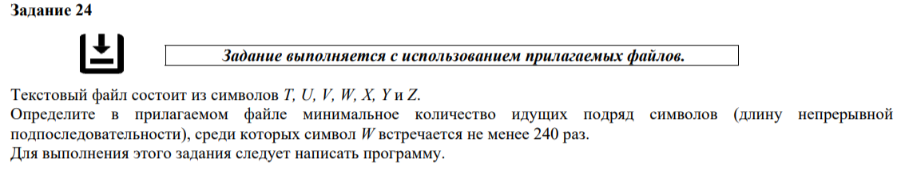
25 | Умение создавать собственные программы (10–20 строк) для обработки целочисленной информации | 1.6.3 | 1.1.5 | В | 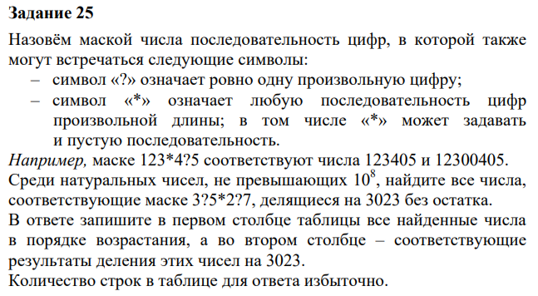
26 | Умение обрабатывать целочисленную информацию с использованием сортировки | 1.5.6 | 1.1.3 | В | 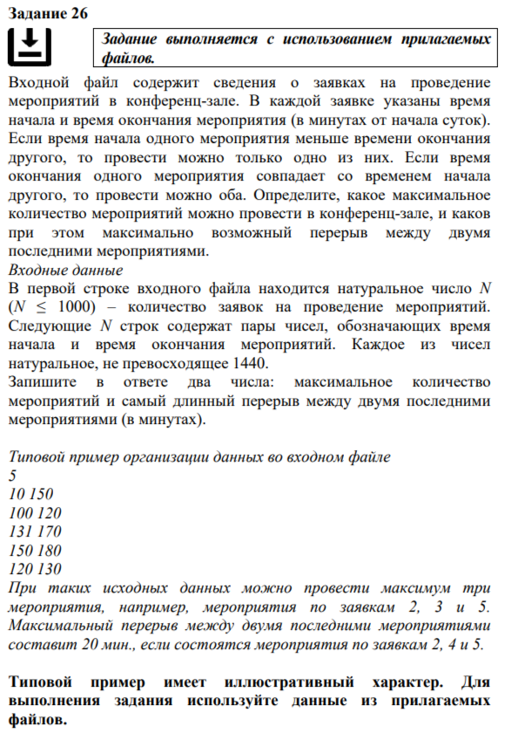
27 | Умение создавать собственные программы (20–40 строк) для анализа числовых последовательностей | 1.6.3 | 1.1.5 | В | 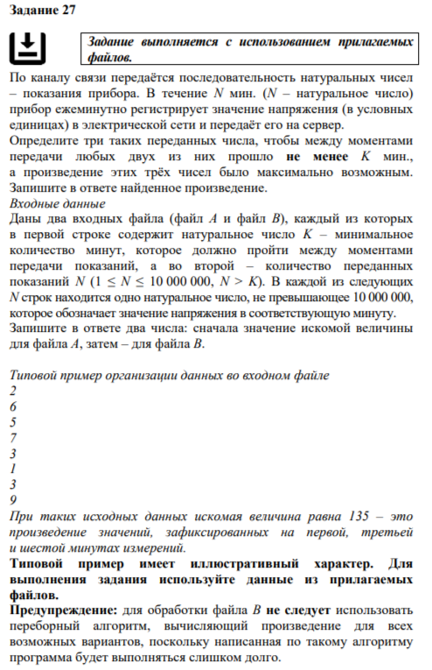

Анализ выполнения заданий КИМ

Статистический анализ выполнения заданий КИМ в 2023 году
Анализ выполнения КИМ в этом разделе выполняется на основе результатов всего массива участников основного периода ЕГЭ по учебному предмету в субъекте Российской Федерации вне зависимости от выполненного участником экзамена варианта КИМ.
Анализ выполнения заданий проводился на основе массива результатов экзаменов участников основного периода ЕГЭ по информатике и ИКТ в Республике Ингушетия вне зависимости от выполненного варианта КИМ.
Задания базового уровня ориентированы на проверку знаний и умений инвариантной составляющей курса информатики и ИКТ, преподающегося в классах и учебных заведениях всех профилей (задания № 1–10 и № 19). При выполнении данных заданий от участника экзамена требовалось непосредственно применить конкретные знания, умения и навыки по одной из тем курса. Задания этого уровня составляют 40,7% всех заданий в КИМ ЕГЭ по
информатике и ИКТ. Правильное решение таких заданий позволяло получить 42,06% первичных баллов (11 из 29).
Из заданий базового уровня шесть заданий посвящены математическим основам информатики (1, 2, 4, 7, 8, 19), три задания – информационно-коммуникационным технологиям (3, 9, 10) и два задания – основам теории алгоритмов и программирования (5, 6).
Задания повышенного уровня направлены на проверку освоения содержания углубленного курса по информатике и ИКТ и ориентированы на оценку подготовленности выпускников к поступлению в профильные вузы (задания № 11–18, № 20, № 22, № 23). Задания этого уровня составляют 40,7% всех заданий в КИМ КЕГЭ по информатике и ИКТ. Правильное решение таких заданий позволяет получить 36,7% первичных баллов (11 из 29).
Из заданий повышенного уровня шесть заданий посвящены математическим основам информатики (11, 13,14, 15, 20, 21), одно задание – информационно-коммуникационным технологиям (18) и четыре задания – основам теории алгоритмов и программирования (12, 17, 22, 23).
Задания высокого уровня составляют 18,6% всех заданий в КИМ КЕГЭ по информатике и ИКТ (задания № 21, № 24–27). Правильное решение таких заданий позволяет получить 18,05% первичных баллов (8 из 29). Задания относятся к двум разделам информатики и ИКТ: «Математические основы информатики» и «Основы теории алгоритмов и программирование». Соответственно три задания из первого раздела (21, 24, 26) и два задания из второго (25 и 27).
В задачах повышенного уровня и, в большей степени, высокого уровня, требуется применять знания материала из различных областей и ориентироваться в более или менее новой для экзаменуемого постановке задачи.
Согласно Спецификации контрольных измерительных материалов для проведения в 2023 году единого государственного экзамена по информатике и ИКТ предполагаемый процент выполнения заданий базового уровня составляет – от 60% до 90%, заданий повышенного уровня – от 40% до 60%, заданий высокого уровня – менее 40%.
Приведем средние проценты выполнения по каждой линии заданий в регионе.
В таблице 2 представлен анализ результатов выполнения тестовых заданий тематической линии «Математические основы информатики».

Результаты выполнения тестовых заданий тематической линии
«Математические основы информатики» Таблица 2
№  задания  в КИМ | Проверяемые элементы  содержания | Раздел | Уровень  сложности | Результативность  выполнения задания |  | Динамика  изменения  результативности  выполнения задания
 |  |  |  | 2023 г. | 2022 г.
1 | Умение представлять и считывать  данные в разных типах  информационных моделей (схемы,  карты, таблицы, графики и формулы) | Моделирование и  компьютерный  эксперимент | Б | 61,78% | 56,96% | +4,82%
2 | Умения строить таблицы истинности и  логические схемы | Основы логики | Б | 54,67% | 53,16% | +1.51%
4 | Умение кодировать и декодировать  информацию | Информация и ее  кодирование | Б | 56,00% | 38,61% | +17,39%
7 | Знание технологии обработки  графической информации | Информация и ее  кодирование | Б | 42,67% | 25,32% | +17,39%
8 | Знания о методах измерения  количества информации | Информация и ее  кодирование | Б | 19,56% | 23,42% | -3,86%
11 | Умение подсчитывать  информационный объем сообщения | Информация и ее  кодирование | П | 47,11% | 34,81% | +12,3%
13 | Умение представлять и считывать  данные в разных типах  информационных моделей (схемы,  карты, таблицы, графики и формулы) | Моделирование и  компьютерный  эксперимент | П | 51,56% | 40,51% | +11,05%
14 | Знание позиционных систем счисления | Системы счисления | П | 31,56% | 48,73% | -17,17%
15 | Знание основных понятий и законов  математической логики | Основы логики | П | 41,33% | 42,41% | -1,08%
19 | Умение анализировать алгоритм  логической игры | Основы логики | Б | 52,89% | 58,85% | -5,96%
20 | Умение найти выигрышную стратегию  игры | Основы логики | П | 42,67% | 52,53% | -9,86%
21 | Умение построить дерево игры по  заданному алгоритму и найти  выигрышную стратегию | Основы логики | В | 41,33% | 46,84% | -5,51%

Проводя анализ результатов выполнения заданий линии «Математические основы информатики» отмечаем положительную динамику успешности выполнения заданий повышенного уровня сложности № 11, № 13 и задания базового уровня сложности № 7. Вместе с этим существенно снизилась результативность выполнения двух заданий базового уровня сложности (№ 8, № 19), заданий повышенного уровня сложности № № 14,15,20 и задания высокого уровня №21.
Можно сделать вывод, что четыре задания базового уровня не вызывают затруднений у большинства экзаменующихся. Это задания № 1, № 2, № 4 и № 19 (более 50%). Они проверяют знания и умения по темам «Основы логики», «Моделирование», «Неравномерное кодирование информации», «Анализ алгоритма логической игры». Можно считать, что этот материал, относящийся к базовому содержанию школьного курса информатики и ИКТ, удовлетворительно усвоен выпускниками.
Два задания базового уровня сложности выполнены с процентом выполнения ниже 50. Это задание № 7, проверяющее знания выпускников по теме «Кодирование графической информации» (42,67% выполнения) и задание № 8, посвященное теме «Методы измерения количества информации» (успешность выполнения составила 19,56%).
Задания повышенного и высокого уровня сложности выполнены с ожидаемой успешностью выполнения, кроме задания №14 (успешность выполнения составила 31,56%).
В таблице 3 представлен анализ результатов выполнения тестовых заданий тематической линии «Информационно-коммуникационные технологии».

Результаты выполнения тестовых заданий тематической линии
«Информационно-коммуникационные технологии» Таблица 3.
№  задания  в КИМ | Проверяемые элементы  содержания | Раздел | Уровень  сложности | Результативность  выполнения задания |  | Динамика  изменения  результативности  выполнения задания
 |  |  |  | 2023 г. | 2022 г.
3 | Знание технологии хранения,  поиска и сортировки информации  в базах данных | Технологии поиска и  хранения информации | Б | 42,67% | 36,71% | +5,96%
9 | Умение обрабатывать числовую  информацию в электронных  таблицах | Обработка числовой  информации | Б | 20,00% | 21,52% | -1,52%
10 | Информационный поиск  средствами операционной  системы или текстового  процессора | Технологии поиска и  хранения информации | Б | 51,11% | 46,84% | +4,27%
18 | Умение использовать электронные  таблицы для обработки  целочисленных данных | Обработка числовой  информации | П | 12,00% | 18,35% | -6,35%

В тематической линии «Информационно-коммуникационные технологии» представлены четыре задания. Проводя анализ результатов выполнения заданий тематической линии, можно сделать вывод, что два задания базового уровня (№ 3 и № 9) и задание № 18 повышенного уровня сложности вызывают затруднений у большинства экзаменующихся. Они проверяют знания и умения по темам «Технологии поиска и хранения информации» и «Обработка числовой информации».
Необходимо отметить существенную отрицательную динамику успешности выполнения задания повышенного уровня сложности № 18, проверяющего умения использовать электронные таблицы для обработки целочисленных данных.
Успешность выполнения данного задания снизилась с 18% в 2022 году до 12% в 2023 году. Возможные причины подобного результата будут рассмотрены в дальнейшем.
В таблице 4 представлен анализ результатов выполнения заданий тестовой части тематической линии «Основы теории алгоритмов и программирование».
Результаты выполнения заданий тестовой части тематической линии
«Основы теории алгоритмов и программирование» Таблица 4.
№  задания  в КИМ | Проверяемые элементы  содержания | Раздел | Уровень  сложности | Результативность  выполнения задания |  | Динамика  изменения  результативности  выполнения задания
 |  |  |  | 2023 г. | 2022 г.
5 | Формальное исполнение алгоритма, записанного на естественном языке | Программирование | Б | 36,44% | 22,15% | +14,29%
6 | Знание основных конструкций языков  программирования | Элементы теории  алгоритмов | Б | 24,89% | 44,94% | -20,05%
12 | Умение исполнить алгоритм для конкретного исполнителя с фиксированным набором команд | Элементы теории  алгоритмов | П | 52,89% | 39,87% | +13,02%
16 | Умение исполнять рекурсивные алгоритмы | Элементы теории  алгоритмов | П | 44,00% | 48,10% | -4,1%
17 | Умение составить алгоритм и записать  его в виде простой программы (10–15  строк) на языке программирования | Программирование | П | 11,56% | 10,13% | +1,43%
22 | Анализ алгоритма, содержащего  вспомогательные алгоритмы, цикл и  ветвление | Элементы теории  алгоритмов | П | 34,22% | 41,77% | -7,55%
23 | Умение анализировать результат исполнения алгоритма | Элементы теории  алгоритмов | П | 35,56% | 35,44% | +0,12%
24 | Умение создавать собственные  программы (10–20 строк) для обработки  символьной информации | Элементы теории  алгоритмов | В | 9,78% | 6,96% | +2,82%
25 | Умение создавать собственные  программы (10–20 строк) для обработки  целочисленной информации | Элементы теории  алгоритмов | В | 27,11% | 7,59% | +19,52%
26 | Умение обрабатывать целочисленную  информацию с использованием  сортировки | Элементы теории  алгоритмов | В | 5,33% | 3,80% | +1,53%
27 | Умение создавать собственные  программы (20–40 строк) для анализа числовых последовательностей | Программирование | В | 6,67% | 0,63% | +6,04%

Проводя анализ результатов выполнения линии «Основы теории алгоритмов и программирование» необходимо отметить положительную динамику успешности выполнения заданий повышенного уровня сложности № 12, № 17, № 23 и №24-№27 высокого уровня. Также отмечаем снижение результативности выполнения заданий базового уровня сложности № 6 (с 44,94% в 2022 г. до 24,89%% в 2023 г.) и задания № 16 повышенного уровня сложности (с 48,10% в 2022 г. до 44% в 2023 г.).
Можно сделать вывод, что пять заданий базового и повышенного уровней сложности не вызывают затруднений у экзаменующихся. Можно считать, что этот материал, относящийся к базовому содержанию школьного курса информатики и ИКТ, хорошо усвоен выпускниками.
Кроме задания № 12 повышенного уровня сложности вызвали затруднения у участников экзамена текущего года. Возможные причины подобного результата будут рассмотрены в дальнейшем.
Анализ выполнялся по варианту КИМ (Вариант 325), включающему задания с кратким ответом.
Средний балл по региону составил 35,45%.
Вся выборка участников ЕГЭ (выпускников текущего года образовательных организаций Республики Ингушетия) по результатам экзамена была разделена на 4 группы: не набравших минимального балла, набравших от 40 до 60 тестовых баллов, набравших 61–80 тестовых баллов и набравших высокое число тестовых баллов (от 81 до 100).
Данные о распределении участников ЕГЭ по группам тестовых баллов приведены в таблице 5.
Таблица №5
Номер  задания в КИМ | Проверяемые элементы содержания / умения | Уровень сложности задания | Процент выполнения задания  в Республике Ингушетия
 |  |  | средний | в группе не преодолевших минимальный балл | в группе от минимального до 60 т. б. | в группе от 61 до 80 т. б. | в группе  от 81 до 100 т. б.
1 | 1.3.1/1.2.2 | Б | 61,78% | 17% | 85,71% | 90,63% | 100,00%
2 | 1.5.1/1.1.6 | Б | 54,67% | 6% | 67,86% | 98,44% | 94,44%
3 | 3.5.1./ 2.2 | Б | 42,67% | 8% | 46,43% | 73,44% | 88,89%
4 | 1.1.2/1.2.2 | Б | 56,00% | 14% | 67,86% | 90,63% | 100,00%
5 | 1.6.3/1.1.3 | Б | 36,44% | 1% | 37,50% | 65,63% | 100,00%
6 | 1.7.2/1.1.4 | Б | 24,89% | 1% | 25,00% | 42,19% | 77,78%
7 | 3.3.1/1.3.2 | Б | 42,67% | 7% | 46,43% | 76,56% | 83,33%
8 | 1.1.3/1.3.1 | Б | 19,56% | 1% | 10,71% | 35,94% | 77,78%
9 | 3.4.1/1.1.1 | Б | 20,00% | 0% | 7,14% | 37,50% | 94,44%
10 | 3.5.2/2.1 | Б | 51,11% | 15% | 64,29% | 78,13% | 88,89%
11 | 1.1.3/1.3.1 | П | 47,11% | 3% | 62,50% | 79,69% | 94,44%
12 | 1.6.2/1.2.2 | П | 52,89% | 14% | 53,57% | 93,75% | 94,44%
13 | 1.3.1/1.2.1 | П | 51,56% | 13% | 67,86% | 78,13% | 94,44%
14 | 1.4.1/1.1.3 | П | 31,56% | 3% | 16,07% | 67,19% | 88,89%
15 | 1.5.1/1.1.7 | П | 41,33% | 2% | 32,14% | 87,50% | 94,44%
16 | 1.5.3/1.1.3 | П | 44,00% | 2% | 39,29% | 90,63% | 94,44%
17 | 1.7.2/1.1.5 | П | 11,56% | 0% | 0,00% | 20,31% | 72,22%
18 | 3.4.3/1.1.1 | П | 12,00% | 0% | 3,57% | 21,88% | 61,11%
19 | 1.5.2/1.1.3 | Б | 52,89% | 8% | 62,50% | 92,19% | 100,00%
20 | 1.5.2/1.1.3 | П | 42,67% | 0% | 39,29% | 90,63% | 88,89%
21 | 1.5.2/1.1.3 | В | 41,33% | 1% | 41,07% | 84,38% | 83,33%
22 | 3.1.1/1.3.2 | П | 34,22% | 2% | 32,14% | 62,50% | 94,44%
23 | 1.6.2/1.1.3 | П | 35,56% | 0% | 30,36% | 73,44% | 88,89%
24 | 1.5.2/1.1.3 | В | 9,78% | 0% | 5,36% | 12,50% | 61,11%
25 | 1.6.3/1.1.5 | В | 27,11% | 0% | 8,93% | 60,94% | 94,44%
26 | 1.5.6/1.1.3 | В | 5,33% | 1% | 0,00% | 4,69% | 44,44%
27 | 1.6.3 | В | 6,67% | 0% | 0,00% | 6,25% | 61,11%

На рисунке 2 приведено распределение участников по уровням подготовки, диаграмма иллюстрирует доли указанных групп в общей совокупности участников ЕГЭ по информатике и ИКТ Республики Ингушетия.

Анализ результатов единого государственного экзамена по основным разделам учебного курса информатика и ИКТ представленных в таблице, позволяет сделать выводы об уровне усвоения обучающимися содержания обществоведческого образования.
На диаграмме (см. рисунок 1) под каждым столбиком, соответствующему определенному заданию, отмечен его номер. Буквы «Б» и «П», «В» стоящие рядом с номером задания, означают уровень сложности задания – базовый, повышенный или высокий. Разброс успешности выполнения отдельных заданий колеблется в этом году от 24,89% до 61,78% (в прошлом году этот диапазон был от 21,52% до 58,86%). Зелёная линия соответствует значению 50%, что является показателем успешного освоения материала на базовом уровне (№№1,2,4,10,19), при котором проверяемый элемент знаний считается усвоенным основной массой выпускников. Красная линия соответствует значению 15%, что является показателем успешного освоения материала на повышенном уровне и высоком уровне, при котором проверяемый элемент знаний считается усвоенным основной массой выпускников (№№11-16, 20-23, 25). Общий взгляд на диаграмму показывает, что все задания первой части были выполнены в среднем успешнее рекомендуемых границ (выше 15% - красная линия) и менее успешней (выше 50% - зеленая линия).
Каждое задание помимо уровня сложности и процента успешности выполнения соответствует конкретному элементу содержания курса физики и проверяемым умениям, описанным в кодификаторе 2023 г. в таблице 5, ниже, мы предлагаем познакомиться подробнее с такими характеристиками каждого задания.
Красным выделен средний процент выполнения задания (см. таблицу 5), успешность которых ниже требуемого уровня. Такими оказались задания №№ 17, 18 (П) и 24,26,27 (В), задания №№3, 5-9 (Б).
Рисунок 2 более наглядно показывает процент выполнения заданий КИМ по информатике и ИКТ разными группами участников экзамена.
Рисунок 2

На рисунке 3 приведено распределение участников по уровням подготовки, диаграмма иллюстрирует доли указанных групп в общей совокупности участников ЕГЭ по информатике и ИКТ Республики Ингушетия.
Рисунок 3

Проводя анализ данных, представленных на диаграмме (рисунок 3), можно сделать следующие выводы:
В 2023 году не значительно сократилась группа № 1 (участников, не преодолевших минимальной границы), группа № 2 (набравших от 40 до 60тестовых баллов).
На одном уровне результаты группа № 3 (участников, набравших от 61 до 80 тестовых баллов).
Доля участников экзамена, показавших высокие результаты (группа 40) в 2023 году, немного сократилась.
Группу № 1 в основном составляют участники, не имеющие даже минимальной подготовки по предмету. В группе № 2 находятся выпускники, работающие на базовом уровне и выполнившие отдельные задания повышенного уровня сложности. В третьей группе – выпускники, достигшие повышенного уровня подготовки. И четвертую группу составляют выпускники, показавшие высокие результаты.
Группу № 1 в основном составляют участники, пришедшие на экзамен случайно, не готовившиеся к экзамену целенаправленно и плохо представляющие себе содержание экзаменационных заданий. У участников данной группы успешность выполнения целого ряда заданий базового уровня сложности в три-четыре раза меньше средних значений. Так, с заданием № 1 из раздела «Моделирование», проверяющее умение представлять и считывать данные в разных типах информационных моделей, справились только 17% выпускников из этой группы, а задание № 10 из раздела «Технология поиска и хранения информации», проверяющее умение производить информационный поиск средствами текстового процессора, справились 15% участников данной группы. Задание № 19, проверяющее умение анализировать алгоритм логической игры, выполнили только 8% участников данной группы. Задачи простые, но требующие знания терминов и понятий информатики, такие как № 5, №6, № 7 и № 8, выполняются участниками ЕГЭ из данной группы неудовлетворительно (успешность выполнения для них составляет 1%, 1%, 7% и 1% соответственно). Задания тестовой части высокого уровня сложности участники, входящие в первую группу, решают неверно или не приступают.
Для перехода из группы № 1 в группу № 2 таким учащимся требуется элементарная подготовка к экзамену, например, знакомство с демоверсией КИМ КЕГЭ. Даже небольшой опыт решения заданий базового уровня, основанного на изучении соответствующего материала и освоении проверяемых умений, приведет этих учащихся к удовлетворительному результату и позволит им преодолеть минимальную границу баллов ЕГЭ.
Участники группы № 2 работают на базовом уровне, но, к сожалению, выполняют не все задания базового уровня сложности с требуемым результатом. Пять заданий (1, 2, 4, 10, 19) выполняются этими участниками уверенно, остальные задания вызывают затруднения. Среди заданий повышенного уровня чуть лучше, но все равно недостаточно (процент выполнения в диапазоне от 32,14% до 62,50%) выполняются задания №11, № 12, №13, № 16, № 20, № 21, №22, которые можно решить, как специфическими методами информатики, так и опираясь на здравый смысл общеучебные умения.
Четко видны пробелы в подготовке по темам – формальное исполнение алгоритма, записанного на естественном языке (задание № 5 – 37,50%), технологии обработки графической информации (задание № 7 – 46,43%), кодирование информации (задание № 8 – 10,71%). Задания тестовой части высокого уровня сложности участники, входящие вовторую группу, решают неверно или не приступают.
Учитель должен своевременно выявлять возможные пробелы в подготовке, не допуская их формирования. Важно добиться глубокого понимания со стороны учащихся каждой темы, каждого раздела учебного предмета, дать обучающимся достаточную практику применения полученных знаний и освоенных умений при решении заданий разных типов и моделей. Очень полезно на этом этапе использовать тематические сборники заданий в формате ЕГЭ, не отказываясь от решения заданий в формате экзаменов прежних лет.
Если принадлежность учащегося ко второй группе выявилась в результате диагностической работы на этапе итогового повторения в 11 классе, оптимальным будет совместное составление учителем и учеником индивидуального плана ликвидации пробелов в подготовке. При этом задачей учителя должно быть добиться полного овладения учащимся содержанием каждого узкого аспекта подготовки, научить учащихся решать не только конкретное задание, аналогичное имеющемуся в демоверсии, но весь корпус возможных заданий, проверяющих данное содержание. Важнее, чтобы выпускник пришел на экзамен, твердо зная, к решению каких заданий по спецификации он подготовлен полностью и какой первичный балл он должен получить в любом случае, независимо от того, насколько знакомыми ему будут те или иные формулировки заданий.
Участники экзамена, попавшие в третью группу, изучавшие информатику на профильном или углубленном уровне, имеющие опыт решения задач в формате ЕГЭ. Они уверенно выполняют практически все задания базового уровня сложности, приступают и получают баллы за задания высокого уровня сложности.
У учащихся данной группы вызывают затруднения:
− задание базового уровня № 6 (успешность выполнения – 42,19%);
− задание базового уровня № 8 (успешность выполнения – 35,94%);
− задание базового уровня № 9 (успешность выполнения – 37,50%);
− задания высокого уровня сложности № 26 выполняется удовлетворительно (успешность выполнения 44,44%).
Отличие этих учащихся от учеников наиболее сильной, четвертой, группы – в уровне способности справляться с новыми для себя формулировками, решать задачи, а не выбирать решение среди заранее известных. Эффективный способ повышения индивидуальных результатов для учащихся этой группы – это тренировка по решению заданий с нестандартными формулировками, заданий, требующих применения знаний в новой ситуации. Кроме того, следует ликвидировать пробелы в подготовке по отдельным темам (обработка символьной информации, обработка числовой информации с использованием сортировки, строк и символов, программирование для анализа числовых последовательностей).
Основной резерв повышения результатов экзамена у этой группы выпускников находится на этапе итогового предэкзаменационного повторения в 11 классе. Именно на нем хорошая учебная работа формирующего обучения обеспечила попадание в эту успешную группу. Учителю следует по результатам диагностики в формате ЕГЭ определить для каждого учащегося из группы имеющиеся пробелы в подготовке, а затем составить индивидуальные маршруты для ликвидации этих пробелов. Комплекты должны обеспечить формирование опыта применения знаний и умений в новой, нестандартной ситуации.
Группа № 4 – это наиболее подготовленные участники экзамена, самая малочисленная группа (около 8% участников). Выпускниками из этой группы освоено проверяемое содержание и основные группы умений. Определенные затруднения у участников из этой группы в 2023 году вызвало задание № 26 (44,44%).
Рекомендуется участникам четвертой группы формировать навыки по созданию программ для решения практических задач, связанных с обработкой символьных последовательностей и числовых последовательностей. Подобная тренировка должна осуществляться опытным учителем, так как самостоятельно проверить качество выполнения программы и ее эффективность учащийся обычно не в состоянии. Также важной является последовательность предъявления заданий на программирование, которая должна обеспечить формирование устойчивого умения писать правильные и эффективные программы для решения разнообразных задач тех типов, которые проверяются на ЕГЭ. Неоценимую помощь учителю в подборе таких заданий может оказать открытый банк заданий ЕГЭ прошлых лет.
Для всех потенциальных участников ГИА-11 по информатике и ИКТ в форме ЕГЭ необходимо рекомендовать дополнительное изучение одного из языков программирования в 10-11-ых классах, например, в рамках курса по выбору. Приобретение опыта самостоятельного программирования требует значительного времени, однако это приведет к повышению качества выполнения целого спектра заданий.

Содержательный анализ выполнения заданий КИМ

Рассмотрим задания, вызвавшие наибольшие затруднения в 2023 году на примере варианта № 325. Для анализа выполнения заданий КИМ ЕГЭ использованы иллюстрации с заданиями вариантов 2023 г. (вариант 325)
Задание № 5 (базовый уровень). Задание проверяло умение формального исполнения простого алгоритма, записанного на естественном языке, или умение создавать линейный алгоритм для формального исполнителя с ограниченным набором команд, или умение восстанавливать исходные данные линейного алгоритма по результатам его работы. Задание выполняется на уровне 36,44% (2022 – 22,15%).
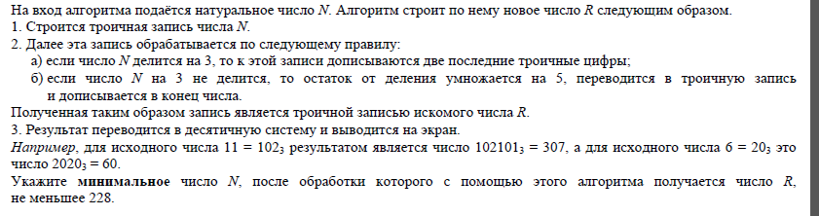

Для решения задания № 5 необходимо уметь выполнять и анализировать простые алгоритмы. Задание не выполнили не выпускники первой группы 1 (1%).В задании в соответствии с алгоритмом необходимо заменить символы в двух левых разрядах (традиционно в задании требовалось дописать символы). Формулировка задачи, отличная от ожидаемой, не позволила правильно решить его. Следовательно, у выпускников нет понимания, как производится замена, как это выполнить теоретически или реализовать в программе.
Задание № 6 (базовый уровень). Задание проверяло умение определять возможных результатов работы простейших алгоритмов управления исполнителями и вычислительных алгоритмов. Задание выполняется на уровне 24,89% (2022 – 44,94%).
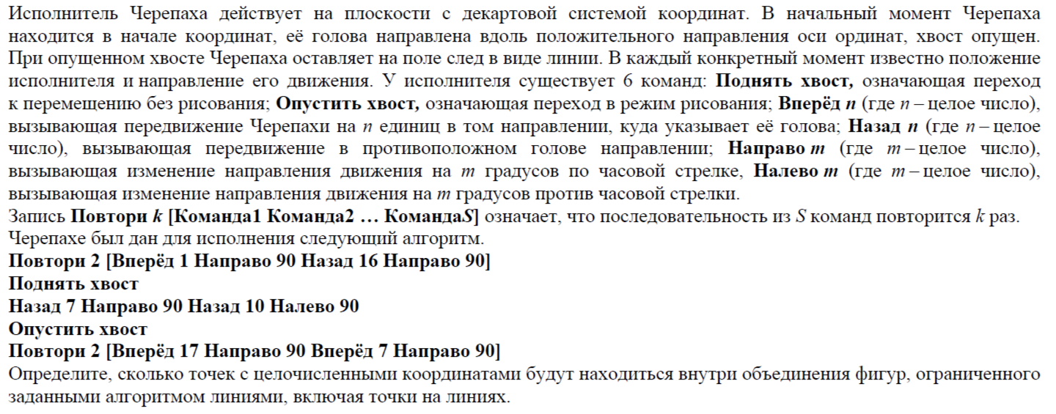
Задание №6 теперь относится к блоку «Алгоритмизация и программирование», так как оно предоставляет нам работу с исполнителем и анализом алгоритма. В данной задаче предлагается проанализировать «Черепашку», которая многим знакома из ОГЭ по информатике.
Его можно выполнять как с использованием программирования, так и «вручную».
Задание № 8 (базовый уровень). Задание проверяло знание основных понятий и методов, используемых при измерении количества информации. Задание выполняется на уровне 19,56% (2022 – 23,42%).
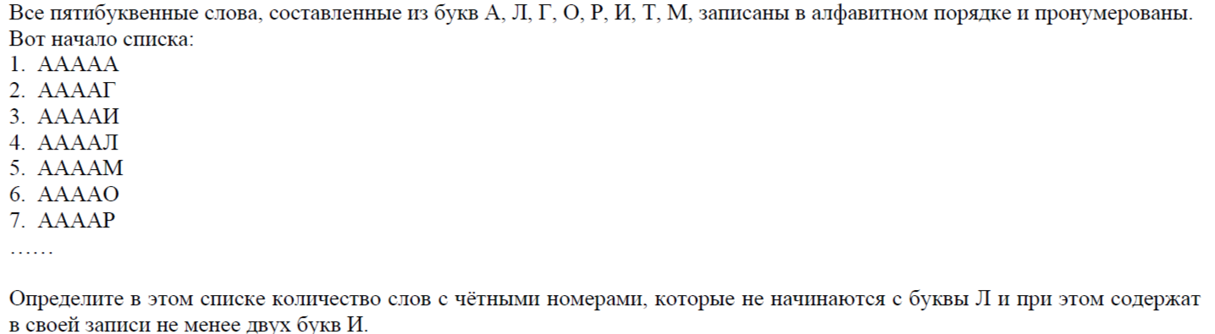
Задание не являлось новым по алгоритмическому решению, не требует привлечения компьютера. Необходимо уделить дополнительное внимание решению подобных задач.
В задаче необходимо получить число или последовательность букв в ответе. Можно написать программу на компьютере или использовать электронные таблицы, а затем записать в ответ получившееся значение. C заданием плохо справились выпускники групп 1 и 2. Процент выполнения – от 1% до 10,71%. При теоретическом решении задания необходимо записать полученное из условия число в пятеричной системе счисления, перевести в десятичную систему счисления и увеличить сумму на единицу. Задание из открытого варианта КИМ не является сложным для решения как теоретически, так и на любом из языков программирования. Трудности в выполнении задания относились к задачам на нахождение количества чисел в различных системах счисления с условием. Задание без глубокого знания основ комбинаторики и программирования успешно не выполнить.
Задание № 9 (базовый уровень). Задание проверяло умение обрабатывать числовую информацию в электронных таблицах. Задание выполняется на уровне 20% (2022 – 21,52%).
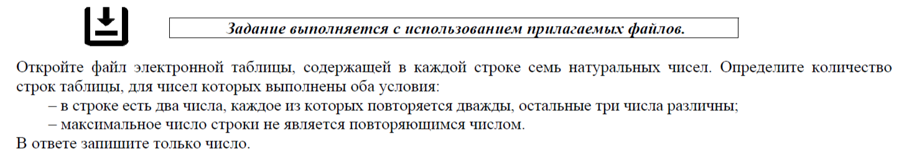
В данном задании требуется в заданной в виде файла электронной таблице произвести проверку строк, содержащих числа, удовлетворяющие условию задания и подсчитать количество таких строк. Чтобы решить это задание, нужно знать, какие функции есть у текстовых редакторов и редакторов электронных таблиц, а также теория по реляционным базам данных. Задание оценивается в 1 балл. C заданием плохо справились выпускники групп 1 и 2. Процент выполнения – от 0% до 7,14%. Для успешного выполнения этого задания необходимо уметь формулировать сложные логические условия, содержащие логические операции «И» и «ИЛИ», одновременно используя редактор электронных таблиц, а также знать элементарные сведения из школьного курса математики. Выпускники, не справившиеся с заданием, не смогли сформулировать логическое условие.
Задание № 17 (повышенный уровень). Задание проверяло умение составить алгоритм обработки числовой последовательности и записать его в виде простой программы (10–15 строк) на языке программирования. Задание выполняется на уровне 11,56% (2022 – 10,13%).
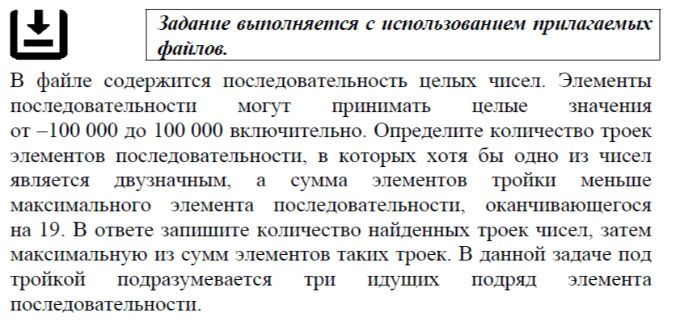
В данном задании эффективность и способ решения, который использует участник, не проверяется. Главное — получить верный численный ответ. Задание было не только снабжено файлом, но и предполагало решение в несколько действий.
Решение задания № 17 вызвало затруднение в группах 1, и 2. Процент выполнения – 0% Задание проверяет умения составить алгоритм обработки числовой последовательности и записать его в виде простой программы (10–15 строк) на языке программирования, умение работать с файлами. Слабые навыки алгоритмизации и программирования, недостаточная математическая подготовка не позволили выпускникам групп 1 и 2 успешно справиться с заданием.
Задание № 18 (повышенный уровень). Задание проверяло умение использовать электронные таблицы для обработки целочисленных данных. Задание выполняется на уровне 12% (2022 – 18,35%).
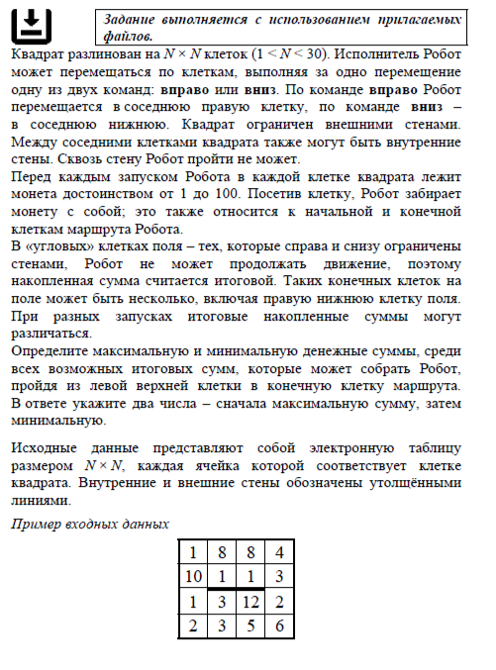
Чтобы решить это задание, нужно знать, какие функции есть у текстовых редакторов и редакторов электронных таблиц, а также теория по реляционным базам данных.
Задание № 24 (высокий уровень). Задание проверяло умение создавать собственные программы (10–20 строк) для обработки символьной информации. Задание выполняется на уровне 9,78% (2022 – 6,96%).
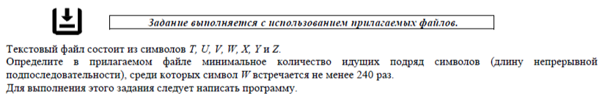
Задание, где нужно написать программу и считать информацию из файла.
Решение задания № 24 вызвало затруднение в группах 1, 2 и 3. Процент выполнения – от 0% до 12,50%. Задание проверяет умение составлять собственные программы для обработки символьной информации. Для решения задачи необходимо иметь навыки программирования на одном из существующих языков, использовать функции, и знать обработку символьных переменных. 61,11% группы 4 обладали необходимой теоретической и практической подготовкой для успешного выполнения задания.
Задание № 26 (высокий уровень). Задание проверяло умение обрабатывать целочисленную информацию с использованием сортировки. Задание выполняется на уровне 5,33% (2022 – 3,80%).
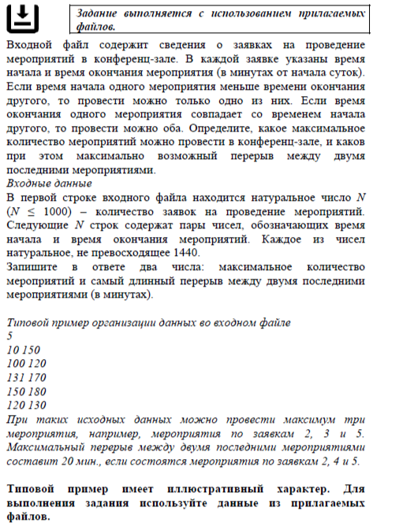

Решение задания № 26 вызвало затруднение в группах 1, 2 и 3. Процент выполнения – от 0% до 4,69% Для решения задачи нужно иметь навыки программирования на одном из языков программирования, необходимо использовать функции, знать обработку массива целых чисел из файла, использовать сортировку. 44,44% группы 4 выпускников обладали необходимой теоретической и практической подготовкой для успешного выполнения задания.
Задание № 27 (высокий уровень). Задание проверяло умение создавать собственные программы (20–40 строк) для анализа числовых последовательностей. Задание выполняется на уровне 6,67% (2022 – 0,63%).
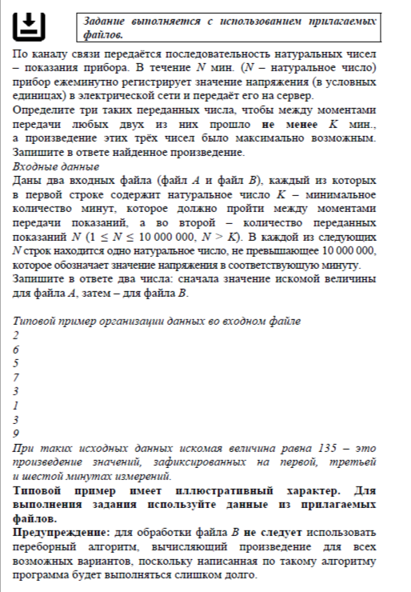
Решение задания № 27 вызвало затруднение в группах 1, 2 и 3. Процент выполнения – от 0%до 6,25%. Для решения задачи необходимо иметь навыки программирования на одном из существующих языков, необходимо уметь обрабатывать данные, вводимые из файла в виде последовательности чисел. 61,11% выпускников группы 4 обладали необходимой теоретической и практической подготовкой для успешного выполнения задания.

    - Анализ метапредметных результатов обучения, повлиявших на выполнение заданий КИМ
Согласно ФГОС СОО, должны быть достигнуты не только предметные, но и метапредметные результаты обучения, в том числе:
- владение навыками познавательной, учебно-исследовательской и проектной деятельности, навыками разрешения проблем;
- способность и готовность к самостоятельному поиску методов решения практических задач, применению различных методов познания;
- готовность и способность к самостоятельной информационно-познавательной деятельности, умение ориентироваться в различных источниках информации, критически оценивать и интерпретировать информацию, получаемую из различных источников; владение языковыми средствами - умение ясно, логично и точно излагать свою точку зрения, использовать адекватные языковые средства;
- владение навыками познавательной рефлексии как осознания совершаемых действий и мыслительных процессов, их результатов и оснований, границ своего знания и незнания, новых познавательных задач и средств их достижения. Достижение этих результатов влияет и на успешность освоения учебных предметов.
Необходимо отметить, что ключевым фактором выполнения заданий ЕГЭ по информатике и ИКТ является сформированность метапредметных навыков самостоятельного планирования и осуществления целенаправленной деятельности, включая умения анализировать поставленную задачу и те условия, в которых она должна быть реализована;
находить эффективные пути достижения результата; выявлять альтернативные, нестандартные способы решения познавательных задач; оценивать правильность выполнения поставленной познавательной задачи. Особенно это важно для выполнения компьютерных заданий всех уровней сложности, поскольку они, как правило, предполагают разбиение процесса выполнения заданий на несколько этапов, в каждом из которых требуется продемонстрировать владение как теоретическими, так и практико-ориентированными элементами содержания курса. При этом неверное планирование своих действий может привести к неверному ответу и/или неэффективному выполнению задания с точки зрения временны х затрат.
Задание 9 (базовый уровень) в 2023 году представляло собой объемную комплексную задачу, для решения которой учащийся прежде всего должен был применить способность к самостоятельному поиску метода решения практической задачи, навык познавательной и исследовательской деятельности. Необходимо было сначала формализовать задачу, выделить этапы ее решения, вычислить отдельные условия и в конце объединить результаты. Уровень верно решенного задания в 2023 году упал на 1,52%, это связано с тем, что некоторых школьников наблюдается слабая сформированность метапредметных результатов обучения, отвечающих за познавательную активность, выборе эффективного метода решения задачи. Ошибки в последовательности действий привели к низким результатам.
Задание 26 (высокий уровень) в 2023 году направлено на выявление уровня метапредметных результатов, связанных с навыками выбора метода решения практической задачи, ее формализации, подбора наиболее эффективных технологий решения. Эта задача относится к категории задач высокого уровня, по сравнению с прошлым годом достигнуто повышение положительного результата на 1,53%. Участники при решении данной задачи проявили умение применять различные компьютерные технологии, комбинировать их, разделять задачу на подзадачи и объединять результаты. Для повышения процента положительного решения подобных заданий, необходимо включать в подготовку не типичные, исследовательские задания.

Выводы об итогах анализа выполнения заданий, групп заданий:

- Перечень элементов содержания / умений и видов деятельности, усвоение которых всеми школьниками региона в целом можно считать достаточным.

Умение представлять и считывать данные в разных типах информационных моделей
(схемы, карты, таблицы, графики и формулы) (задание 1).
Умение строить таблицы истинности и логические схемы (задание 2).
Умение кодировать и декодировать информацию (задание 4).
Информационный поиск средствами операционной системы или текстового процессора
(задание 10).
Умение подсчитывать информационный объём сообщения (задание 11).
Умение анализировать результат исполнения алгоритма (задание 12).
Умение представлять и считывать данные в разных типах информационных моделей
(схемы, карты, таблицы, графики и формулы) (задание 13).
Знание позиционных систем счисления (задание 14).
Знание основных понятий и законов математической логики (задание 15).
Вычисление рекуррентных выражений (задание 16).
Умение анализировать алгоритм логической игры (задание 19).
Умение найти выигрышную стратегию игры (задание 20).
Умение построить дерево игры по заданному алгоритму и найти выигрышную
стратегию задание 21
Умение анализировать алгоритм, содержащий ветвление и цикл задание 22
Умение анализировать результат исполнения алгоритма задание 23
Умение создавать собственные программы (10–20 строк) для обработки целочисленной
информации (задание 25).

- Перечень элементов содержания / умений и видов деятельности, усвоение которых всеми школьниками региона в целом, школьниками с разным уровнем подготовки нельзя считать достаточным.
Знание о технологии хранения, поиска и сортировки информации в реляционных базах данных (задание 3).
Формальное исполнение алгоритма, записанного на естественном языке, или умение создавать линейный алгоритм для формального исполнителя с ограниченным набором команд (задание 5).
Знание основных конструкций языка программирования, понятия переменной, оператора присваивания (задание 6).
Умение определять объём памяти, необходимый для хранения графической и звуковой информации (задание 7).
Знание о методах измерения количества информации (задание 8).
Умение обрабатывать числовую информацию в электронных таблицах (задание 9).
Умение создавать собственные программы (20–40 строк) для обработки целочисленной информации (задание 17).
Умение обрабатывать вещественные выражения в электронных таблицах (задание 18).
Умение создавать собственные программы (10–20 строк) для обработки символьной (задание 24).
Умение обрабатывать целочисленную информацию с использованием сортировки (задание 26).
Умение создавать собственные программы (20–40 строк) для анализа числовых последовательностей (задание 27)

- Выводы об изменении успешности выполнения заданий разных лет по одной теме / проверяемому умению, виду деятельности (если это возможно сделать).

Вывод об изменении успешности выполнения заданий будем делать на основе средних значений для всех вариантов 2023 и 2022 годов в республике.
Крайний столбец таблиц 2,3,4 содержит динамику (в %) изменения результативности выполнения задания в 2023 году по сравнению с заданиями проверяющие те же умения в 2022 году.
Положительный прирост в 2023 году получен в заданиях 1-5,7, 10-13, 17, 23-27
Ухудшение выполнения заданий 9 и 15 (20% и 21,52% соответственно) нельзя считать критическим.
В 2023 году можно отметить ухудшение выполнения заданий 6,8,14-16,20-22
Задание 8 имеет достаточно большое число подвидов и, к сожалению, традиционно не дает высоких результатов.
Критичными изменениями в худшую сторону можно считать два задания (6 и 14.)
Задание 6 изменено по сравнению с 2022 г. в 2023 г. посвящено анализу алгоритма для конкретного исполнителя, определению возможных результатов работы простейших алгоритмов управления исполнителями и вычислительных алгоритмов. Изменения результативности выполнения данного задания – 20,05% (2023 г.- 24,89; 2022 г.- 44,94%). Изменения результативности выполнения задания 14 – 17,17% (2023 г.- 31,56%; 2022 г.- 48,73%).
Таблица 6 и рисунок 2 более наглядно показывает процент изменения результативности выполнения задания в 2023 году по сравнению с заданиями проверяющие те же умения в 2022 году.
Таблица №6
№ | Проверяемые требования (умения) | Процент выполнения  (2023 г.) | Процент выполнения  (2022 г.)
1 | Умение представлять и считывать данные в разных типах информационных моделей (схемы, карты, таблицы, графики и формулы) | 61,78% | 56,96%
2 | Умение строить таблицы истинности и логические схемы | 54,67% | 53,16%
3 | Умение поиска информации в реляционных базах данных | 42,67% | 36,71%
4 | Умение кодировать и декодировать информацию | 56,00% | 38,61%
5 | Формальное исполнение простого алгоритма, записанного на естественном языке, или умение создавать линейный алгоритм для формального исполнителя с ограниченным набором команд, или умение восстанавливать исходные данные линейного алгоритма по результатам его работы | 36,44% | 22,15%
6 | Определение возможных результатов работы простейших алгоритмов управления исполнителями и вычислительных алгоритмов | 24,89% | 44,94%
7 | Умение определять объём памяти, необходимый для хранения графической и звуковой информации | 42,67% | 25,32%
8 | Знание основных понятий и методов, используемых при измерении количества информации | 19,56% | 23,42%
9 | Умение обрабатывать числовую информацию в электронных таблицах | 20,00% | 21,52%
10 | Информационный поиск средствами операционной системы или текстового процессора | 51,11% | 46,84%
11 | Умение подсчитывать информационный объём сообщения | 47,11% | 34,81%
12 | Умение исполнить алгоритм для конкретного исполнителя с фиксированным набором команд | 52,89% | 39,87%
13 | Умение представлять и считывать данные в разных типах информационных моделей (схемы, карты, таблицы, графики и формулы) | 51,56% | 40,51%
14 | Знание позиционных систем счисления | 31,56% | 48,73%
15 | Знание основных понятий и законов математической логики | 41,33% | 42,41%
16 | Вычисление рекуррентных выражений | 44,00% | 48,10%
17 | Умение составить алгоритм обработки числовой последовательности и записать его в виде простой программы (10–15 строк) на языке программирования | 11,56% | 10,13%
18 | Умение использовать электронные таблицы для обработки целочисленных данных | 12,00% | 18,35%
19 | Умение анализировать алгоритм логической игры | 52,89% | 58,86%
20 | Умение найти выигрышную стратегию игры | 42,67% | 52,53%
21 | Умение построить дерево игры по заданному алгоритму и найти выигрышную стратегию | 41,33% | 46,84%
22 | Построение математических моделей для решения практических задач. Архитектура современных компьютеров. Многопроцессорные системы | 34,22% | 41,77%
23 | Умение анализировать результат исполнения алгоритма, содержащего ветвление и цикл | 35,56% | 35,44%
24 | Умение создавать собственные программы (10–20 строк) для обработки символьной информации | 9,78% | 6,96%
25 | Умение создавать собственные программы (10–20 строк) для обработки целочисленной информации | 27,11% | 7,59%
26 | Умение обрабатывать целочисленную информацию с использованием сортировки | 5,33% | 3,80%
27 | Умение создавать собственные программы (20–40 строк) для анализа числовых последовательностей | 6,67% | 0,63%

Рисунок 4
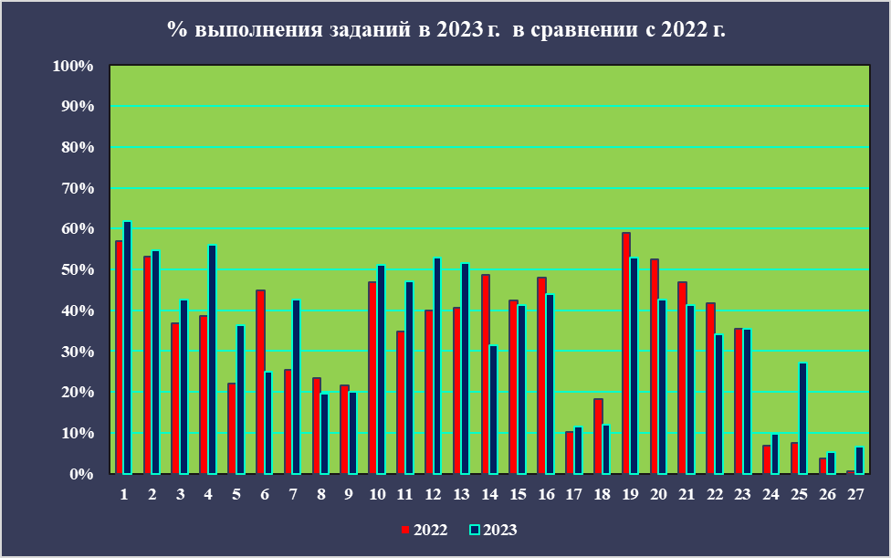

- Выводы о существенности вклада содержательных изменений (при наличии изменений) КИМ, использовавшихся в регионе в 2023 году, относительно КИМ прошлых лет.
Изменения в КИМ ЕГЭ в 2023 году по сравнению с 2022 годом:
1. Задание 6 в 2023 г. будет посвящено анализу алгоритма для конкретного исполнителя, определению возможных результатов работы простейших алгоритмов управления исполнителями и вычислительных алгоритмов.
2. Задание 22 призвано привлечь внимание к параллельному программированию, технологиям организации многопроцессорных/многопоточных вычислений. Это задание будет выполняться с использованием файла, содержащего информацию, необходимую для
решения задачи.

- Выводы о связи динамики результатов проведения ЕГЭ с использованием рекомендаций для системы образования субъекта Российской Федерации, включенных с статистико-аналитический отчет результатов ЕГЭ по учебному предмету в 2022 году.
Необходимо отметить повышение по сравнению с прошлым годом доли участников, которые справились с заданиями №№25 (Элементы теории Алгоритмов), 27 (программирование).

- Выводы о связи динамики результатов проведения ЕГЭ с проведенными мероприятиями, предложенными для включения в дорожную карту в 2022 году

Рекомендации, предложенные в отчете прошлого года, не только включали себя обоснование необходимости повышения квалификации учителей информатики, особенно для школ с низкими результатами экзамена, но и предлагали создание профессионального сообщества учителей информатики для возможности общения и оперативного обмена опытом и консультирования. Такое добровольное сообщество было создано в 2023 году и служит оно не только для обмена оперативной информацией, но и для определения актуальных тем вебинаров и семинаров для профессионального образования учителей информатики региона. Проведенные мероприятия в 2023 г. в рамках регионального проекта «Техновзлёт. Я сдам ЕГЭ» для учителей информатики Республики Ингушетия, а также цикл вебинаров по программированию показали положительную динамику при изучении тем «Логика», «Системы счисления», «Базы данных». Для успешной сдачи ЕГЭ по информатике необходимо улучшить подготовку в области олимпиадного программирования школьников, приобретаемые при этом знания и навыки совершенно необходимы для успешного решения задач высокого уровня сложности.

- Прочие выводы
Необходимы на постоянной основе методическая и предметная поддержка педагогов, трансляция передовых практик, помощь в подборе и освоении новых учебно-методических комплексов. Только система таких мероприятий позволит преодолеть проблемы, возникающие в регионе.

Раздел 4. РЕКОМЕНДАЦИИ ДЛЯ СИСТЕМЫ ОБРАЗОВАНИЯ СУБЪЕКТА РОССИЙСКОЙ ФЕДЕРАЦИИ

Рекомендации по совершенствованию организации и методики преподавания предмета в субъекте Российской Федерации на основе выявленных типичных затруднений и ошибок

…по совершенствованию преподавания учебного предмета всем обучающимся

Обратить особое внимание учителей на темы базового уровня подготовки, по которым возникает значительное количество ошибок:
- Понятие алгоритма, способы описания алгоритма, исполнение алгоритма.
- Определение количества информации в файлах с графической и звуковой информацией.
- Основы комбинаторики.
- Практическая работа с формулами в электронных таблицах.
- Программирование на выбранном алгоритмическом языке, чтение информации из файла, технологии обработки символьной и цифровой информации
Обратить внимание на формирование у обучающихся умений определять объемы информационных объектов (текстовых, графических, звуковых файлов). Необходимо постоянно возвращаться к теме «Измерение информации», которая изучается с 7 класса, чтобы поддерживать навыки расчетов информационных объемов и перевода результатов в различные единицы измерения. При проведении расчетов рекомендуется использовать электронные таблицы.
В старшей школе при профильном обучении информатике особое внимание уделять формированию навыков преобразования и упрощения логических выражений с применением законов алгебры логики.
Следует включать в тему «Программирование» рассмотрение понятий «эффективность по времени», «эффективность по памяти», кроме того, знакомить обучающихся с теорией тестирования программных продуктов.
Учитывать при преподавании раздела «Программирование» перечень возможных алгоритмических задач, приведенный в Кодификаторе к материалам единого государственного экзамена по информатике и ИКТ. Развивать в учащихся навыки переноса знаний и умений в новую ситуацию, формулировать задачи, проверяющие использование знаний и умений в практической деятельности и повседневной жизни. Формировать психологическую устойчивость при решении заданий «на скорость», «на результат». Изучать различные типы заданий одной линии экзамена. 6. При профильном изучении информатики особое внимание уделить алгоритмам обработки структур данных, таких как: строки, массивы, записи. Увеличить количество текстовых задач по обработке символьных данных. Уделить особое внимание изучению темы «Динамическое программирование».
Формировать у учащихся видение возможных путей решения задач из межпредметной области (физики, химии, лингвистики и т.д.) с использованием различного программного обеспечения.
При разработке программ учебного курса вводить изучение основ программирования с первого года изучения информатики.
Обратить особое внимание на визуальные среды программирования (КуМИР, Scratch, Codu Game Lab, Blockly, SmallBasic) на первых этапах формирования алгоритмического мышления школьников.
Обратить внимание при организации внеурочной деятельности обучающихся на имеющиеся в Саратовской области организации дополнительного образования, ориентированные на развитие цифровых навыков: «Кванториум», «Мобильный кванториум», «IT-кубы», «Точки роста».
В старшей школе при изучении раздела «Программирования» отдавать предпочтение языкам программирования высокого уровня: Python 3.Х, семейство языков С/С++/С#.
- Муниципальным органам управления образованием.
Организацию работы по подготовке к ЕГЭ-2024 по информатике и ИКТ на муниципальном уровне и уровне ОО следует начать с анализа результатов ЕГЭ-2023:
- обсуждение статистических и методических материалов;
- сравнение результатов региона и муниципалитета с результатами школы и класса;
- определение типичных ошибок, допущенных учащимися.

- Прочие рекомендации.
В следующем году хорошо бы провести два пробных ЕГЭ для всех учеников региона с получением результатов и желательно с некоторым временным интервалом между «пробниками», чтобы дать возможность учителям и ученикам определить слабые места и провести работу над ошибками, а затем отследить динамику результатов. Часто слабый результат пробного экзамена служит мотивацией для активизации подготовки к экзамену.

…по организации дифференцированного обучения школьников с разными уровнями предметной подготовки
- Учителям, методическим объединениям учителей.

Анализ результатов ЕГЭ по информатике и ИКТ позволяет предложить некоторые меры по совершенствованию процесса преподавания информатики с учетом дифференцированного обучения выпускников с разными уровнями предметной подготовки.
В работе с обучающимися с уровнем подготовки ниже среднего возможно использование технологии уровневой дифференциации, в которой реализуется принцип коррекции знаний, что дает возможность обучающимся усваивать не только базовый минимум стандарта образования, но и продвигаться на более высокий уровень.
Необходима работа с базовыми информационными понятиями и конструкциями.
Вторая группа обучающихся со средним уровнем подготовки нуждается в дополнительной работе с алгоритмическим и программируемым материалом, выполнении большого количества различных заданий, предполагающих преобразование и интерпретацию информации. Приоритетной технологией здесь может стать совместное обучение – технология сотрудничества.
Приоритетом в выборе методов обучения для третьей группы обучающихся с высоким уровнем подготовки может стать технология «перевернутого» обучения. В процессе обучения эти школьники проявляют мотивацию к изучению информатики и, как правило, обладают достаточными знаниями для серьезной самостоятельной работы.
Данной группе необходима серьезная кружковая, факультативная и т.п. работа под руководством специально подготовленных преподавателей. Необходимо постоянное поддержание интереса и мотивации; развитие мышления ученика через решение задач нестандартных и повышенной сложности, головоломок, участие в олимпиадах.
Для определения текущего уровня предметной подготовки выпускников необходимо регулярно проводить тренировочные и диагностические работы и дальнейший разбор допущенных ошибок с целью корректировки плана подготовки к ЕГЭ, а также выявления тем и разделов, вызывающих затруднения. На основании результатов необходимо составлять план и индивидуальный образовательный маршрут для каждого обучающегося.
Для дальнейшего повышения качества подготовки обучающихся к ЕГЭ по информатике и ИКТ рекомендуется уделить внимание:
- использованию разноуровневых заданий для реализации уровневой дифференциации;
- использованию онлайн-площадок, позволяющих выстраивать индивидуальный план подготовки обучающихся к ЕГЭ и отслеживать их персональные достижения (например, Навигатор самостоятельной подготовки к ЕГЭ на сайте ФИПИ – https://fipi.ru/navigator-podgotovki/navigator-ege).При подготовке к экзамену по информатике и ИКТ могут быть полезны ресурсы специализированного раздела сайта ФГБНУ ФИПИ (http://fipi.ru/materials):
- Официальный информационный портал государственной итоговой аттестации по программам среднего общего образования (https://obrnadzor.gov.ru/gia/gia-11/).
2. Открытый банк заданий ЕГЭ.
3. Кодификатор элементов содержания и требований к уровню подготовки выпускников образовательных организаций для проведения единого государственного экзамена; демонстрационный вариант контрольных измерительных материалов единого государственного экзамена 2024 г.; спецификация контрольных измерительных материалов для проведения ЕГЭ в 2024 году.
- Методические рекомендации прошлых лет.
- На сайте ГБОУ ДПО «ИПК РО РИ» можно увидеть информацию в разделе «Методическая деятельность» по адресу https://ipkro.riobr.ru/metodicheskie-rekomendatsii-dlya-pedagogov/
На основании статистического анализа результатов ЕГЭ по информатике и ИКТ, приведенного в данном документе, необходимо составить перечень заданий КИМ, доступных для слабоподготовленных учащихся. В дальнейшем, следует расширять список решаемых заданий. Для отработки навыков решения типовых задач можно предлагать учащимся ресурсы, содержащие тестирующие системы: https://inf-ege.sdamgia.ru/
Образовательный портал для подготовки к экзаменам. Информатика; https://kpolyakov.spb.ru/school/ege.htm Сайт «Преподавание, наука и жизнь» К.Ю. Полякова, раздел ЕГЭ по информатике «Тесты онлайн». Для мотивированных учащихся рекомендуется составить каталог для самостоятельной подготовки, содержащий дополнительную литературу, расширяющую материал учебников, список онлайн-курсов, углубляющих знания не только по решению той или иной задачи, но и отдельного раздела курса информатики. https://stepik.org/catalog образовательная платформа и конструктор онлайн-курсов. https://informatics.msk.ru/ проект дистанционной подготовки по информатике.
При организации индивидуальной подготовки обучающихся к выполнению заданий тематической линии «Основы теории алгоритмов и программирование» рекомендуется использование сервисов с автоматической проверкой программ (www.informatics.mccme.ru), онлайн-курсов на сайте: https://stepik.org. Сайт содержит большое количество курсов с автоматизированной проверкой заданий. Рекомендуем обратить внимание на курс по языку программирования Python «Поколение Python: курс для начинающих» (https://stepik.org/course/58852/promo). Курс рассказывает об основных типах данных, конструкциях и принципах структурного программирования, используя
версию языка Python ветки 3.x. В курсе 8 модулей с теоретическими и практическими материалами и заданиями:
«Ввод-вывод данных», «Условный оператор», «Типы данных», «Циклы for и while», «Строковый тип данных», «Списки», «Функции», «Работа над мини-проектом». Решения проверяет автоматическая система, поэтому обратную связь вы получите быстро. Если у вас возникнут вопросы, команда курса даст советы и подсказки. Кроме того, проблемы можно обсуждать в комментариях к задачам.
- Администрациям образовательных организаций:
Рекомендовать организацию и проведение методических семинаров муниципального и регионального уровней по вопросам подготовки к заданиям ЕГЭ из разделов, вызывавших затруднения у участников ЕГЭ в 2023 году: «Информация и кодирование», «Использование редакторов электронных таблиц при выполнении заданий, представленных в КИМ ЕГЭ по информатике и ИКТ». Особое внимание уделить вопросам, связанным с организацией обучения программированию обучающихся 7-9-ых классов и 10-11-ых классов, как в процессе изучения соответствующих разделов курса информатики и ИКТ, так и во внеурочной деятельности с обучающимися 7-9-ых классов и в рамках курсов по выбору для обучающихся 10-11-ых классов.

- Муниципальным органам управления образованием.
Организацию работы по подготовке к ЕГЭ-2024 по информатике на муниципальном уровне и уровне ОО следует начать с анализа результатов ЕГЭ-2023:
- обсуждение статистических и методических материалов;
- сравнение результатов региона и муниципалитета с результатами школы и класса; определение типичных ошибок, допущенных участниками.
На региональном и муниципальном уровнях предусмотреть корректировку содержания дополнительных профессиональных программ для учителей информатики с учётом анализа результатов ЕГЭ, проведение семинаров и круглых столов по вопросам «ЕГЭ по информатике: типичные ошибки, опыт, проблемы», «Эффективные методики подготовки в ЕГЭ», мастер-классов учителей школ с высокими результатами, реализация регионального проекта «Техновзлёт. Я сдам ЕГЭ».
В содержание подготовки должны, прежде всего, включаться те разделы, темы и отдельные вопросы, которые постоянно вызывают затруднения у выпускников.
Рекомендуем рассмотреть на методических объединениях (района, города) следующие вопросы:
- Новые подходы к организации и содержанию традиционных и инновационных форм методической работы по информатике.
- Критерии оценки уровня подготовки выпускников средней школы по информатике. Анализ результатов ГИА-2023.
- Использование современных педагогических технологий на уроках информатики. Представление опыта учителей, учащиеся которых показали высокие результаты на ЕГЭ-2023.

- Прочие рекомендации.
Организовать проведение практических занятий, открытых уроков, обучающих семинаров с участием наиболее опытных педагогов с целью распространения лучших практик преподавания информатики в школе, по выработке эффективных подходов к более качественному обучению. А также организовать проведение соответствующих дополнительных профессиональных программ повышения квалификации учителей информатики, особенно из школ, показавших низкие результаты (с разработкой ИОМ).
Совершенствовать методы образования обучающихся с использование дистанционных образовательных технологий и электронного обучения. Такие формы образования с привлечением опытных учителей были бы очень полезны как обучающимся, так и учителям.

Рекомендации по темам для обсуждения / обмена опытом на методических объединениях учителей-предметников
Возможные темы и направления повышения квалификации учителей информатики региона:
- Решение задач ЕГЭ базового уровня сложности (для молодых учителей и учителей, не имеющих опыта подготовки к ЕГЭ).
- Навыки и практики олимпиадного программирования школьников.
- Дополнительные возможности языка Python для решения задач повышенного и высокого уровня сложности.
- Положительный опыт применения разных языков программирования при подготовке к ЕГЭ.
- Основы программирования на языке Python (C++, С#).
- Динамическое программирование.
- Обработка числовых данных с использованием электронных таблиц.
- Теория алгоритмов.

Рекомендации по возможным направлениям повышения квалификации работников образования для включения в региональную дорожную карту по развитию региональной системы образования

Направлениями повышения квалификации, как в системе дополнительного профессионального образования, так и через самообразование могут быть следующие:
- Решение заданий ЕГЭ по информатике с помощью электронных таблиц.
- Анализ программы с подпрограммами. Анализ рекурсивных подпрограмм (процедур и функций).
- Дерево игры. Поиск выигрышных стратегий.
- Программные схемы решения заданий математической логики.
- Обработка строковых данных.

Раздел 5. Мероприятия, запланированные для включения в ДОРОЖНУЮ КАРТУ по развитию региональной системы образования

Анализ эффективности мероприятий, указанных в предложениях
в дорожную карту по развитию региональной системы образования на 2022 – 2023 уч.г.
Таблица Ошибка! Текст указанного стиля в документе отсутствует.-1
№ п/п | Название мероприятия | Показатели  (дата, формат, место проведения, категории участников) | Выводы об эффективности (или ее отсутствии), свидетельствующие о выводах факты, выводы о необходимости корректировки мероприятия, его отмены или о необходимости продолжения практики подобных мероприятий
1 | Модульный курс «Методика работы со школьниками, проявляющими способность к изучению информатики. Проведение олимпиад по информатике» | 6.02.2023г.-09.02.2023г., творчески работающие учителя информатики, Лицей-Центр одаренных детей «Олимп», в объеме 36 часов | Высокая эффективность мероприятия. Практику подобных курсов необходимо повторять ежегодно, включая в обязательное число слушателей учителей информатики, показывающие высокие результаты ЕГЭ
2 | Семинар-практикум  «О результатах сдачи ЕГЭ в 2022 г. по информатике и подготовке к  КЕГЭ 2023» | 03.10.2022 учителя информатики РИ, на базе ЦНППМ | Работа семинара была эффективной, так как помимо статистических показателей результатов ЕГЭ в 2022 году были затронуты следующие вопросы, вызвавшие непосредственный интерес у слушателей:  - Типичные ошибки в заданиях базового и повышенного уровня сложности.  - Рекомендации по подготовке к ЕГЭ по информатике и ИКТ в 2023 году.  - Технологические решения по сдаче ЕГЭ по информатике и ИКТ в 2023 году  - Методические материалы для подготовки к КЕГЭ 20232 по информатике.  Также на семинаре были рассмотрены решения заданий базового и повышенного уровня сложности с низким процентом выполнения
3 | Курсы повышения квалификации для учителей информатики «Методические подходы к подготовке обучающихся к ЕГЭ по информатике и ИКТ» в рамках регионального проекта «Техновзлёт. Я сдам ЕГЭ» в объеме 36 часов | 13.03.2023г.-20.03.2023г. учителя информатики, преподающих в выпускных классах, онлайн, платформа Moodle ИПК РО РИ | Невысокая эффективность данного мероприятия, так как число слушателей было менее 30 человек. На курсах были рассмотрены следующие модули:  Модуль 1. Информация и её кодирование. Системы счисления  Модуль 2. Логика и алгоритмы  Модуль 3. Программирование  Модуль 4. Обработка числовой информации. Технологии поиска и хранения информации  Программа обучения заканчивалась аттестационными испытаниями в форме тестирования по модели КИМ ЕГЭ по информатике и ИКТ. Практику подобных курсов необходимо повторять ежегодно, включая в обязательное число слушателей учителей из АТЕ, которые ежегодно показывают низкие результаты сдачи ЕГЭ по информатике и ИКТ.
 | КПК «Основы электроники с использованием микроконтроллера Arduino», объем 18 часов. | 20.02.2023г-21.02.2023г., педагоги допобразования ОО РИ, ГБУ ДО «Республиканский детский технопарк «Кванториум»» | Работа курса была эффективной, так как проводились практикумы по основам электроники и программированию на Arduino

Планируемые меры методической поддержки изучения учебных предметов в 2023-2024 уч.г. на региональном уровне.

Планируемые мероприятия методической поддержки изучения учебных предметов в 2023-2024 уч.г. на региональном уровне, в том числе в ОО с аномально низкими результатами ЕГЭ 2023 г.
Таблица Ошибка! Текст указанного стиля в документе отсутствует.-25
№ п/п | Дата  (месяц) | Мероприятие  (указать тему и организацию, которая планирует проведение мероприятия) | Категория участников
 | Март | Семинар «Типичные ошибки в ЕГЭ по информатике и ИКТ» для учителей общеобразовательных организаций на базе ИПК РО РИ | Учителя информатики с низкими результатами ЕГЭ
 | Февраль-март | Реализация регионального проекта «Техновзлёт. Я сдам ЕГЭ» | Учителя информатики РИ, в том числе с низкими результатами ЕГЭ

Трансляция эффективных педагогических практик ОО с наиболее высокими результатами ЕГЭ 2023 г.
Таблица Ошибка! Текст указанного стиля в документе отсутствует.-36
№ п/п | Дата  (месяц) | Мероприятие  (указать формат, тему и организацию, которая планирует проведение мероприятия)
1 | Октябрь-март | Организация работы сетевых стажировочных площадок в ОО с высокими результатами ЕГЭ 2023 г., ЦНППМ
2 | Ноябрь-февраль | Трансляция эффективных педагогических практик, ИПК, ЦНППМ

Планируемые корректирующие диагностические работы с учетом результатов ЕГЭ 2023 г.
Проведение пробного экзамена по информатике и ИКТ на муниципальном или региональном уровне для выявления проблемных зон с последующим проведением корректирующих мероприятий.

Работа по другим направлениям
Рекомендуется проанализировать результаты ГИА выпускников на заседаниях ШМО и сравнить их с результатами 2022г.Определить меры по улучшению качества подготовки в 6-11-х классах. В результате проведенного анализа определить проблемные точки в виде несформированных планируемых результатов по предмету. Для эффективной организации и корректировки образовательного процесса рекомендуется составить дорожную карту по реализации образовательных программ ОО и СО на основе результатов ГИА – 2023.

СОСТАВИТЕЛИ ОТЧЕТА по учебному предмету:
ИНФОРМАТИКА
Ответственный специалист, выполнявший анализ результатов ЕГЭ по учебному предмету

Фамилия, имя, отчество | Место работы, должность, ученая степень, ученое звание, принадлежность специалиста (к региональным организациям развития образования, к региональным организациям повышения квалификации работников образования, к региональной ПК по учебному предмету, пр.)
Гайтукиева Айна Умат-Гиреевна | и.о. руководителя ЦНППМ, кандидат педагогических наук

Специалисты, привлекаемые к анализу результатов ЕГЭ по учебному предмету

Фамилия, имя, отчество | Место работы, должность, ученая степень, ученое звание, принадлежность специалиста (к региональным организациям развития образования, к региональным организациям повышения квалификации работников образования, к региональной ПК по учебному предмету, пр.)
… | …

Ответственный специалист в субъекте Российской Федерации по вопросам организации проведения анализа результатов ЕГЭ по учебным предметам

Фамилия, имя, отчество | Место работы, должность, ученая степень, ученое звание
… | …

При формировании отчетов по иностранным языкам рекомендуется составлять отчеты отдельно по устной и по письменной части экзамена.
Составление рекомендаций проводится на основе проведенного анализа результатов ЕГЭ и анализа выполнения заданий

